中山市民东有机废物处理有限公司
自行监测方案

（20191218）

2019年12月18日

1、企业基本情况
企业名称：中山市民东有机废物处理有限公司
法人代表：黄南平
所属行业：D4620污水处理及其再生利用
生产周期：365天
地址：中山市民众镇沙仔村下围生态环保产业园内
联系人：杜家雯
联系电话：18607608607
主要生产设备：前处理及罐区配套单元、热水解处理站、板框压滤车间、脱水单元、锅炉房单元、沼气净化单元。
（1）生产废气主要工序为前处理单元工序废气、板框压滤工序废气、锅炉废气、火炬燃烧废气。

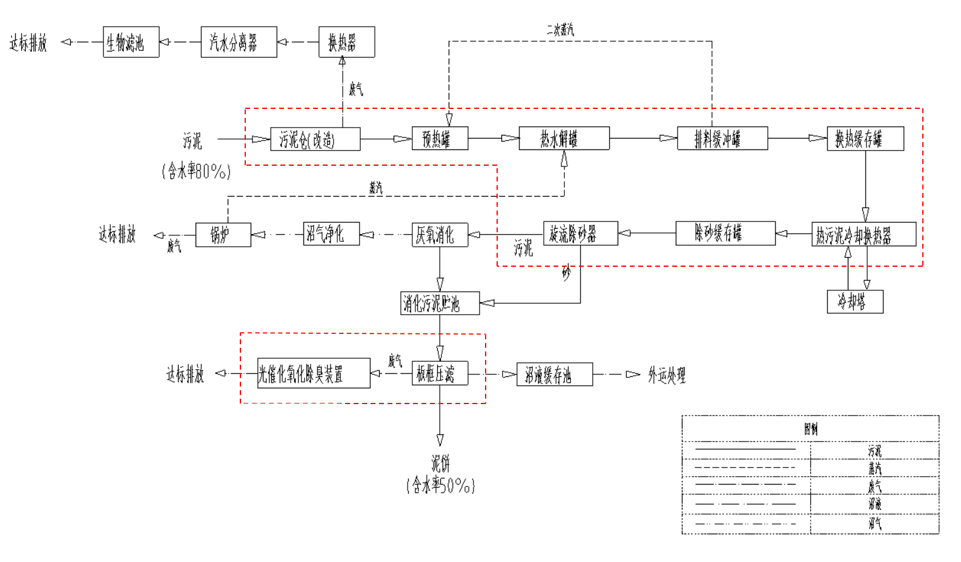

图1 工艺流程图

废气主要污染物排放情况：废气污染物主要为颗粒物、二氧化硫、氮氧化物、硫化氢、氨、臭气浓度。
2、监测内容
2.1 监测点位设置
全公司/全厂污染源监测点位、监测因子及监测频次见表1。（附全公司/厂平面布置及监测点位分布图）

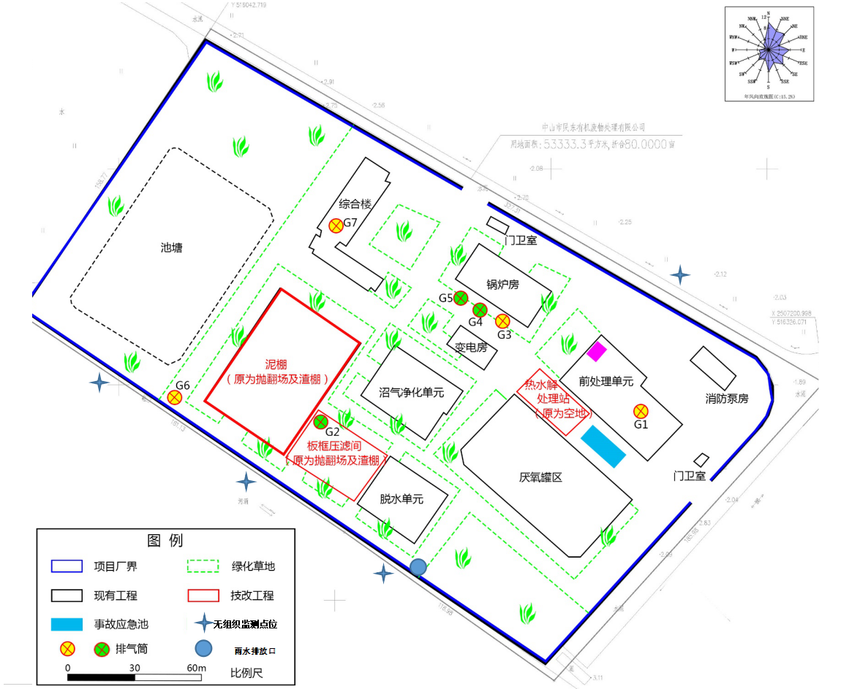

图2 监测点位图

表1 全厂污染源点位布设
污染源类型 | 排污口编号 | 排污口位置 | 监测因子 | 监测方式 | 监测频次 | 备注
生产废气 | FQ-27685 | 前处理单元工序废气排放口  (经度113度 31分 31.15秒，纬度22度 39分 42.30秒 ) | 硫化氢 | ② | 1半/年
生产废气 | FQ-27685 | 前处理单元工序废气排放口  (经度113度 31分 31.15秒，纬度22度 39分 42.30秒 ) | 氨 | ② | 1半/年
生产废气 | FQ-27685 | 前处理单元工序废气排放口  (经度113度 31分 31.15秒，纬度22度 39分 42.30秒 ) | 臭气浓度 | ② | 1半/年
生产废气 | FQ-27686 | 板框压滤工序废气排放口  (经度113度 31分 28.82秒，纬度22度 39分 42.23秒 ) | 硫化氢 | ② | 1半/年
生产废气 | FQ-27686 | 板框压滤工序废气排放口  (经度113度 31分 28.82秒，纬度22度 39分 42.23秒 ) | 氨 | ② | 1半/年
生产废气 | FQ-27686 | 板框压滤工序废气排放口  (经度113度 31分 28.82秒，纬度22度 39分 42.23秒 ) | 臭气浓度 | ② | 1半/年
生产废气 | FQ-27687 | 锅炉废气排放口  (经度113度 31分28.31秒，纬度22度 39分 44.10秒 ) | 二氧化硫 | ② | 1次/年
生产废气 | FQ-27687 | 锅炉废气排放口  (经度113度 31分28.31秒，纬度22度 39分 44.10秒 ) | 氮氧化物 | ② | 1次/月
生产废气 | FQ-27687 | 锅炉废气排放口  (经度113度 31分28.31秒，纬度22度 39分 44.10秒 ) | 颗粒物 | ② | 1次/年
生产废气 | FQ-27687 | 锅炉废气排放口  (经度113度 31分28.31秒，纬度22度 39分 44.10秒 ) | 林格曼黑度 | ② | 1次/年
生产废气 | FQ-27688 | 锅炉废气排放口  (经度113度 31分 28.31秒，纬度22度 39分 44.28秒 ) | 二氧化硫 | ② | 1次/年
生产废气 | FQ-27688 | 锅炉废气排放口  (经度113度 31分 28.31秒，纬度22度 39分 44.28秒 ) | 氮氧化物 | ② | 1次/月
生产废气 | FQ-27688 | 锅炉废气排放口  (经度113度 31分 28.31秒，纬度22度 39分 44.28秒 ) | 颗粒物 | ② | 1次/年
生产废气 | FQ-27688 | 锅炉废气排放口  (经度113度 31分 28.31秒，纬度22度 39分 44.28秒 ) | 林格曼黑度 | ② | 1次/年
生产废气 | FQ-27689 | 锅炉废气排放口  (经113度 31分 28.24秒，纬度22度 39分 44.35秒 ) | 二氧化硫 | ② | 1次/年
生产废气 | FQ-27689 | 锅炉废气排放口  (经113度 31分 28.24秒，纬度22度 39分 44.35秒 ) | 氮氧化物 | ② | 1次/月
生产废气 | FQ-27689 | 锅炉废气排放口  (经113度 31分 28.24秒，纬度22度 39分 44.35秒 ) | 颗粒物 | ② | 1次/年
生产废气 | FQ-27689 | 锅炉废气排放口  (经113度 31分 28.24秒，纬度22度 39分 44.35秒 ) | 林格曼黑度 | ② | 1次/年
生产废气 | FQ-27690 | 火炬燃烧废气排放口  (经度113度 31分 23.48秒，纬度22度 39分 43.16秒 ) | 二氧化硫 | ② | 1次/年
生产废气 | FQ-27690 | 火炬燃烧废气排放口  (经度113度 31分 23.48秒，纬度22度 39分 43.16秒 ) | 氮氧化物 | ② | 1次/月
生产废气 | FQ-27690 | 火炬燃烧废气排放口  (经度113度 31分 23.48秒，纬度22度 39分 43.16秒 ) | 颗粒物 | ② | 1次/年
生产废气 | FQ-27690 | 火炬燃烧废气排放口  (经度113度 31分 23.48秒，纬度22度 39分 43.16秒 ) | 林格曼黑度 | ② | 1次/年
无组织废气 | / | / | 硫化氢、氨、臭气浓度、二氧化硫、氮氧化物、颗粒物 | ② | 1次/月
雨水 | YS001 | 雨水排放口 | COD、SS | ② | 1次/月

监测方式是指①“自动监测”、②“手工监测”、③“手工监测与自动监测相结合”
2.2 监测时间及工况记录
记录每次开展自行监测的时间，以及开展自行监测时的生产工况。

2.3 监测分析方法、依据和仪器
监测分析方法、依据及仪器见表3
表3 监测分析方法、依据和仪器
监测因子 |  | 监测分析方法 | 方法来源 | 检出限 | 监测仪器
 |  |  |  |  | 名称 | 型号
雨水 | COD | 重铬酸钾消解法 | 废水检测方法第四版 | / | / | /
雨水 | SS | 水质 悬浮物的测定 重量法 | GB 11901-1989 | / | / | /
有组织废气 | 硫化氢 | 空气质量 硫化氢 甲硫醇 甲硫醚 二甲二硫的测定气相色谱法 | GB/T14678-1993 | / | / | /
有组织废气 | 氨 | 空气和废气 氨的测定 纳氏试剂分光光度法 | HJ 533-2009 | / | / | /
有组织废气 | 臭气浓度 | 空气质量 恶臭的测定 三点比较式臭袋法 | GB T 14675-1993 | / | / | /
有组织废气 | 二氧化硫 | 固定污染源排气中二氧化硫的测定 碘量法 | HJ/T 56-2000 | / | / | /
有组织废气 | 氮氧化物 | 固定污染源废气 氮氧化物的测定 定电位电解法 | HJ 693-2014 | / | / | /
有组织废气 | 颗粒物 | 固定污染源排气中颗粒物测定与气态污染物采样方法 | GB/T 16157-1996 | / | / | /
有组织废气 | 林格曼黑度 | 固定污染源排放烟气黑度的测定 林格曼烟气黑度图法 | HJ/T 398-2007 | / | / | /
无组织废气 | 硫化氢 | 空气质量 硫化氢 甲硫醇 甲硫醚 二甲二硫的测定气相色谱法 | GB/T14678-1993 | / | / | /
无组织废气 | 氨 | 空气和废气 氨的测定 纳氏试剂分光光度法 | HJ 533-2009 | / | / | /
无组织废气 | 臭气浓度 | 空气质量 恶臭的测定 三点比较式臭袋法 | GB T 14675-1993 | / | / | /
无组织废气 | 二氧化硫 | 固定污染源排气中二氧化硫的测定 碘量法 | HJ/T 56-2000 | / | / | /
无组织废气 | 氮氧化物 | 固定污染源排气中颗粒物测定与气态污染物采样方法 | GB/T 16157-1996 | / | / | /
无组织废气 | 颗粒物 | 固定污染源排气中颗粒物测定与气态污染物采样方法 | GB/T 16157-1996 | / | / | /

2.4 监测质量保证措施
（1）内部方面：
a、具有固定的工作场所和必要的工作条件；
b、具有健全的环境监测工作和质量管理制度；
c、符合环境保护主管部门规定的其他条件。
（2）外部方面：
定期委托第三方有资质单位进行废气检测。

3、执行标准
各污染因子排放标准限值见表3。
表3 各污染因子排放标准限值
污染源类型 | 排污口 | 监测因子 | 执行标准 | 标准限值
生产废气 | FQ-27685 | 硫化氢 | 恶臭污染物排放标准GB 14554-93 | 0.33kg/h
生产废气 | FQ-27685 | 氨 | 恶臭污染物排放标准GB 14554-93 | 4.9kg/h
生产废气 | FQ-27685 | 臭气浓度 | 恶臭污染物排放标准GB 14554-93 | 2000
生产废气 | FQ-27686 | 硫化氢 | 恶臭污染物排放标准GB 14554-93 | 0.33kg/h
生产废气 | FQ-27686 | 氨 | 恶臭污染物排放标准GB 14554-93 | 4.9kg/h
生产废气 | FQ-27686 | 臭气浓度 | 恶臭污染物排放标准GB 14554-93 | 2000
生产废气 | FQ-27687 | 二氧化硫 | 锅炉大气污染物排放标准DB44/765-2019 | 50mg/m3
生产废气 | FQ-27687 | 氮氧化物 | 锅炉大气污染物排放标准DB44/765-2019 | 150mg/m3
生产废气 | FQ-27687 | 颗粒物 | 锅炉大气污染物排放标准DB44/765-2019 | 20mg/m3
生产废气 | FQ-27687 | 林格曼黑度 | 锅炉大气污染物排放标准DB44/765-2019 | 1级
生产废气 | FQ-27688 | 二氧化硫 | 锅炉大气污染物排放标准DB44/765-2019 | 50mg/m3
生产废气 | FQ-27688 | 氮氧化物 | 锅炉大气污染物排放标准DB44/765-2019 | 150mg/m3
生产废气 | FQ-27688 | 颗粒物 | 锅炉大气污染物排放标准DB44/765-2019 | 20mg/m3
生产废气 | FQ-27688 | 林格曼黑度 | 锅炉大气污染物排放标准DB44/765-2019 | 1级
生产废气 | FQ-27689 | 二氧化硫 | 锅炉大气污染物排放标准DB44/765-2019 | 50mg/m3
生产废气 | FQ-27689 | 氮氧化物 | 锅炉大气污染物排放标准DB44/765-2019 | 150mg/m3
生产废气 | FQ-27689 | 颗粒物 | 锅炉大气污染物排放标准DB44/765-2019 | 20mg/m3
生产废气 | FQ-27689 | 林格曼黑度 | 锅炉大气污染物排放标准DB44/765-2019 | 1级
生产废气 | FQ-27690 | 二氧化硫 | 大气污染物排放限值DB44/ 27—2001 | 500mg/m3
生产废气 | FQ-27690 | 氮氧化物 | 大气污染物排放限值DB44/ 27—2001 | 120mg/m3
生产废气 | FQ-27690 | 颗粒物 | 大气污染物排放限值DB44/ 27—2001 | 20mg/m3
生产废气 | FQ-27690 | 林格曼黑度 | 大气污染物排放限值DB44/ 27—2001 | 1级
无组织废气 | / | 硫化氢 | 恶臭污染物排放标准GB 14554-93 | 0.06mg/m3
无组织废气 | / | 氨 | 恶臭污染物排放标准GB 14554-93 | 1.5mg/m3
无组织废气 | / | 臭气浓度 | 恶臭污染物排放标准GB 14554-93 | 20
无组织废气 | / | 二氧化硫 | 大气污染物排放限值DB44/ 27—2001 | 0.4mg/m3
无组织废气 | / | 氮氧化物 | 大气污染物排放限值DB44/ 27—2001 | 0.12mg/m3
无组织废气 | / | 颗粒物 | 大气污染物排放限值DB44/ 27—2001 | 1.0mg/m3

4、监测方案的实施
4.1 公开时限
监测结果于资质监测公司出具监测结果次日公布。每年1月初公布上一年度自行监测年度报告。
4.2 对外公布方式
中山市生态环境局网站公布内容。

5、监测方案的实施
本监测方案于2019年12月18日开始执行。

